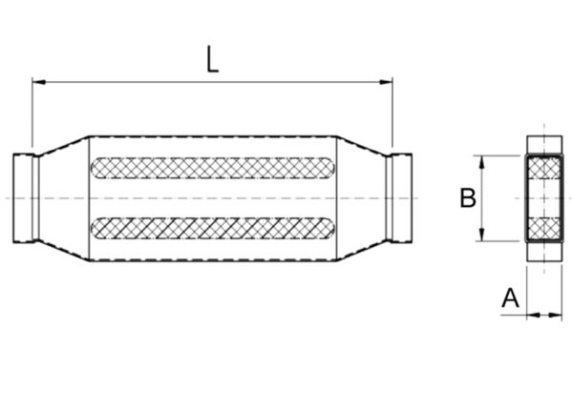Kanálové tlumiče hluku s kulisou 40 mm KSD55/110/700Obsah dodávky: 1 kusSortiment: K
Typové číslo: 0092.0452Výrobce: MAICO

